ESQUEMA DE ANDAIME EM TÚNEL NO PASSEIO COM ACESSO A PASSADEIRA
ESTE ESQUEMA DESTINA-SE A AJUDAR A ELABORAR A PLANTA DE IMPLANTAÇÃO E CORTE DE OCUPAÇÃO
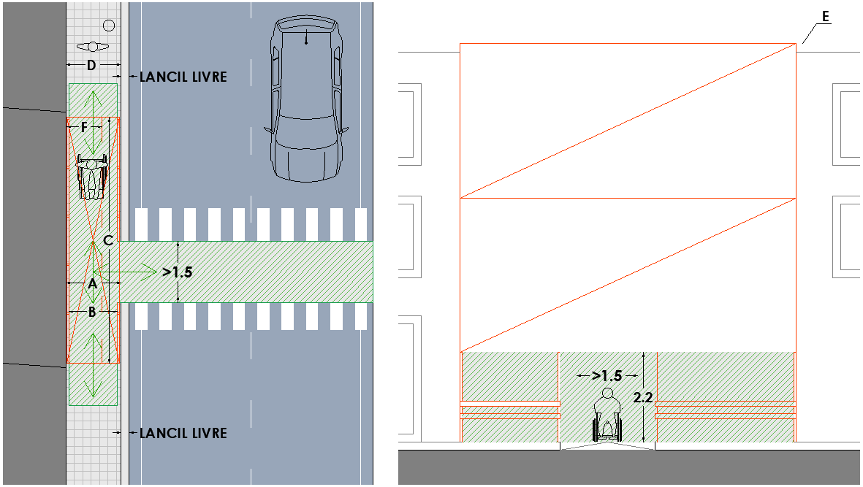
LEGENDA:
ANDAIME
CORREDOR PEDONAL

NA PLANTA DE IMPLANTAÇÃO E CORTE DA OCUPAÇÃO, COTADOS, DEVE SER IDENTIFICADO:
A - LARGURA DO ANDAIME
B - LARGURA INTERIOR LIVRE PARA CIRCULAÇÃO PEDONAL (em cumprimento do Decreto-Lei n.º 163/2006 de 8 de agosto)
C - COMPRIMENTO DO ANDAIME
D - LARGURA DO PASSEIO SEM LANCIL
E - NÚMERO DE PISOS (corresponde ao n.º de pisos do edifício em obra)
F- LARGURA DO ANDAIME AO NÍVEL DOS PISOS SUPERIORES
TODOS OS OBSTÁCULOS PRÉ-EXISTENTES (ex. sinais de trânsito, semáforos, árvores, etc.)

NOTAS:
- O lancil do passeio deverá ficar livre em toda a sua extensão uma vez que constitui zona de segurança não destinada a circulação nem ocupação.
- Sempre que existirem acessos a passadeiras ou a edifícios contíguos à ocupação, devem ser assinaladas na planta a localização e a dimensão do mesmo na estrutura do andaime ao nível do rés-do-chão.

